Đáp án đề thi môn Toán mã đề 109 THPT Quốc Gia năm 2017

Đề thi
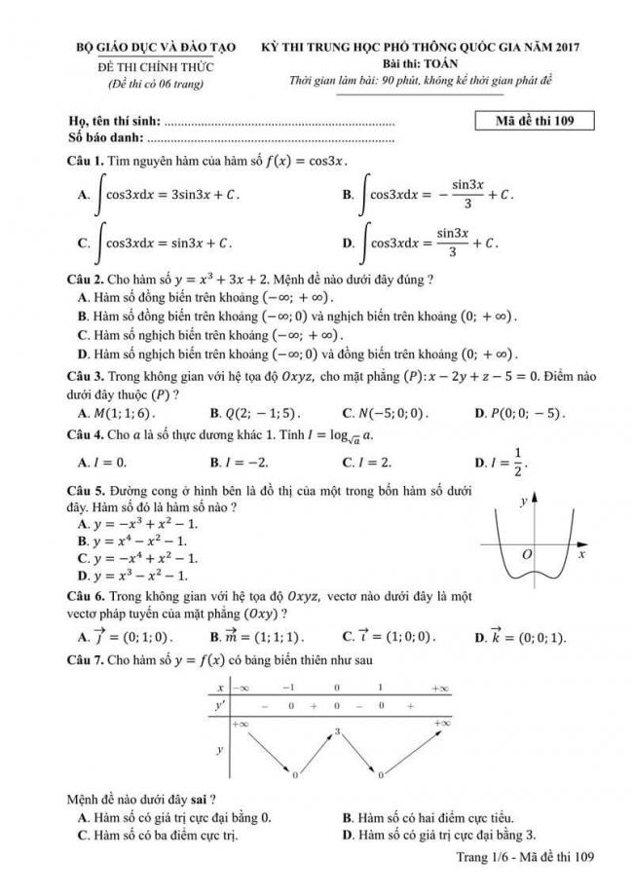
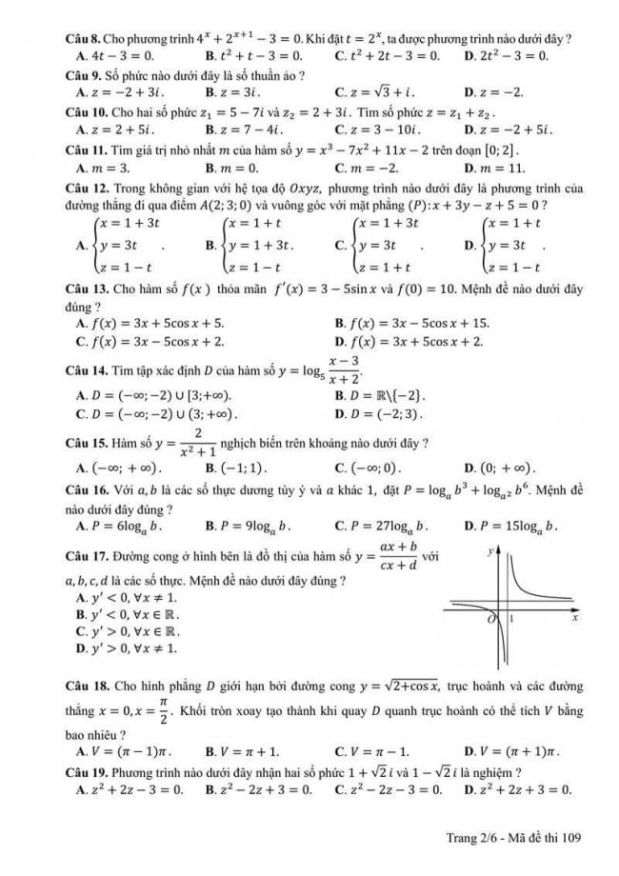
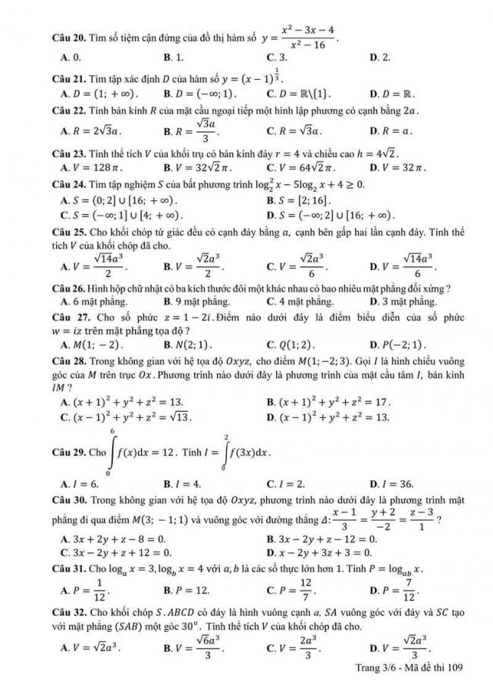
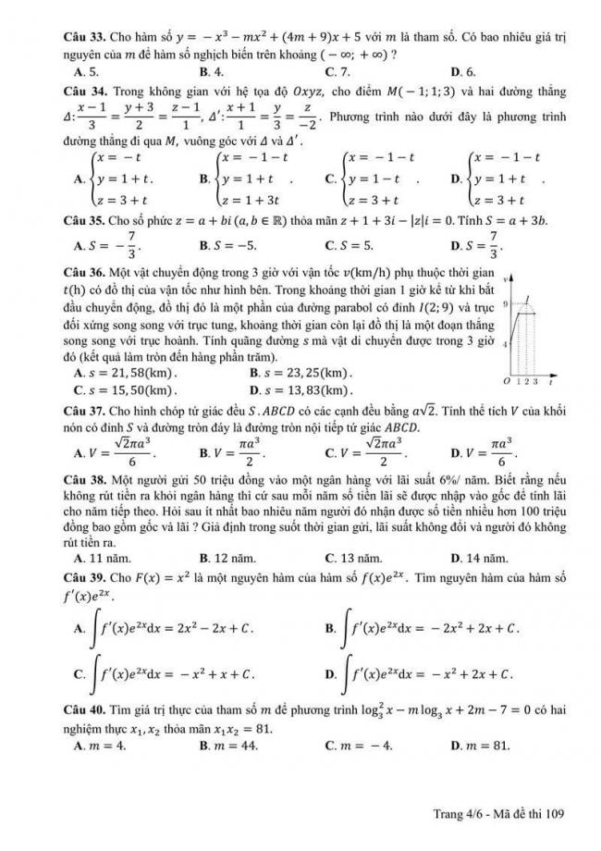
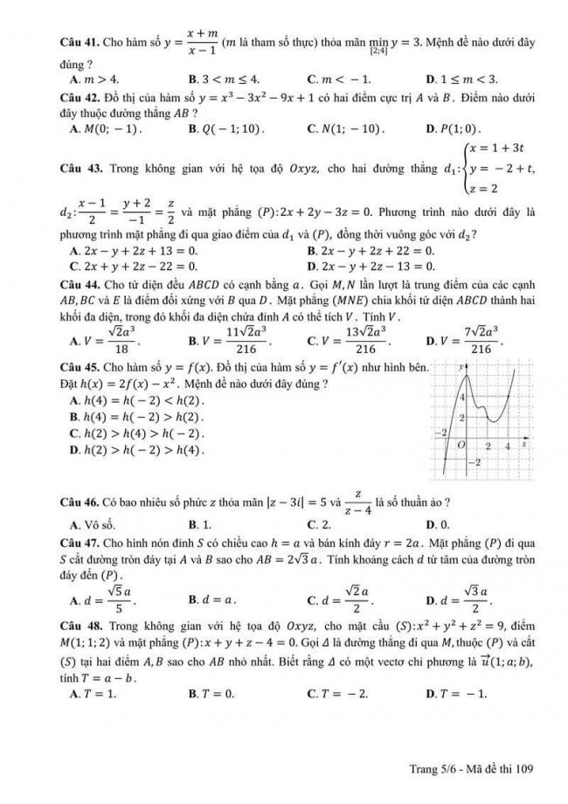
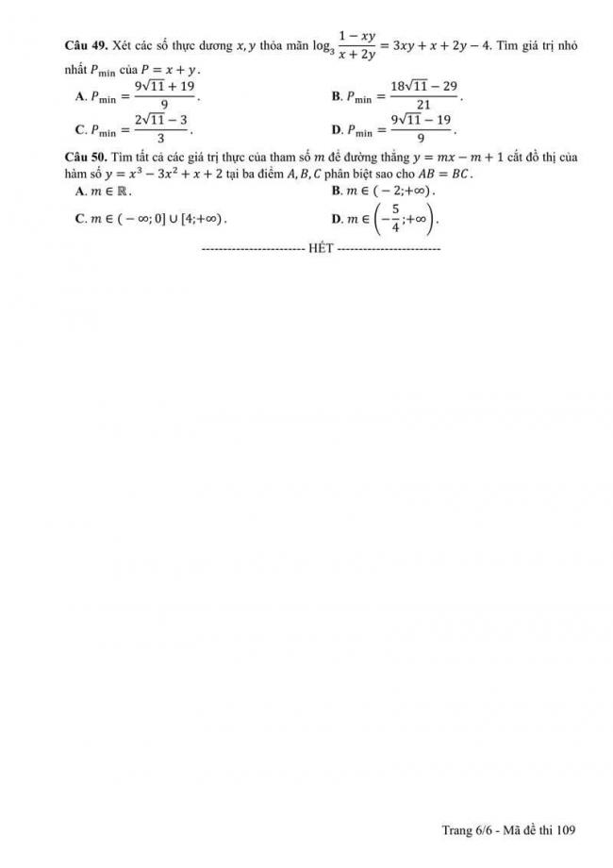
Đáp án
1. D | 2. A | 3. A | 4. C | 5. B | 6. D | 7. A | 8. C | 9. B | 10. B
11. C | 12. D | 13. A | 14. C | 15. D | 16. A | 17. A | 18. D | 19. B | 20. B
21. A | 22. C | 23. C | 24. A | 25. D | 26. D | 27. B | 28. D | 29. B | 30. B
31. C | 32. D | 33. C | 34. D | 35. B | 36. A | 37. D | 38. B | 39. B | 40. A
41. A | 42. C | 43. D | 44. B | 45. C | 46. B | 47. C | 48. D | 49. C | 50. B

Theo thông báo kỳ thi THPT Quốc Gia 2018 sẽ diễn ra vào các ngày 26, 27, 28/6. Ngay sau khi các thí sinh kết thúc buổi thi, chúng tôi sẽ cập nhật nhanh nhất và chính xác nhất Đề Thi - Đáp Án môn Toán. Bạn có thể xem tại đây:
ĐỀ THI THPT QUỐC GIA 2018

